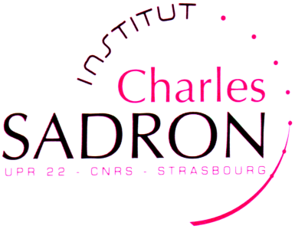**Soutenance**

**Habilitation à diriger des recherches**

*Présentée par*

**Laure BINIEK**

Ingénieries moléculaire et structurale de matériaux 𝝿-conjugués pour des applications en électronique organique

**Mercredi 30 septembre 2020 à 9h30**

**Amphithéâtre Henri Benoît**

**Institut Charles Sadron**

Membres du jury

Dr R. Demadrille, Dr P. Leclère, Dr C. Videlot-Ackermann, Dr C. Plesse,

Pr T. Heiser, Dr M. Brinkmann

Pour raison d'organisation et plausibilité de places limitées dans l’amphithéâtre Henri Benoît, merci de vous inscrire à l'evento ci-dessous si vous comptez assister à la soutenance et au pot qui suivra [https://evento.renater.fr/survey/soutenance-hdr-laure...-s2gugc7e](https://evento.renater.fr/survey/soutenance-hdr-laure-biniek-s2gugc7e)

Pour toute information ou pour rencontrer les membres du jury, veuillez contacter [Laure.biniek@ics-cnrs.unistra.fr](mailto:Laure.biniek@ics-cnrs.unistra.fr)